

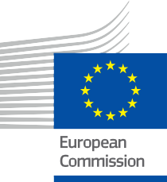

Qu'est-ce qu'une communauté énergétique et pourquoi devrais-je y adhérer ?
Brochure d'information – FR
ÉNERGIE

Copyright Mentions légales

Terminé en : mai 2024
Avertissement | Ce projet a reçu un financement du programme Horizon de l'Union européenne pour la recherche et l'innovation (2021-2027) dans le cadre de la convention de subvention n° 101075596. Le contenu de ce cours relève de la seule responsabilité du projet Every1 et ne reflète pas nécessairement l'opinion de l'Union européenne.
Avertissement concernant les images : | L'UE ne détient aucun droit d'auteur sur les images utilisées dans cette publication. La licence et l'autorisation d'utilisation des images sont indiquées sous chaque image.
Avertissement concernant les adaptations : | Certaines sections de ce matériel pédagogique sont tirées des ressources répertoriées dans la section Remerciements, offrant une perspective ciblée sur son sujet. Ces adaptations sont réalisées et publiées par le projet Every1 (l'« adaptateur ») et sont soumises à la licence CC BY-SA 4.0, sauf indication contraire. Every1 Project est seul responsable de ces travaux dérivés, et les adaptations ne sont pas approuvées par les créateurs des ressources originales. Traduit avec DeepL et vérifié par l’IA pour détecter d’éventuelles erreurs. Si vous avez repéré des erreurs et souhaitez nous aider à améliorer la traduction, n’hésitez pas à nous envoyer un message à every1translations@think-e.be
Déclaration de réutilisabilité : | Vous pouvez modifier ce matériel afin de mieux l'adapter à vos besoins spécifiques et à votre contexte local. Cela peut impliquer d'incorporer des informations sur des initiatives locales, de traduire le contenu dans d'autres langues, ou en mettant l'accent sur les aspects les plus pertinents pour votre public.

Couverture par : « Glacier goes Solar » par
GlacierNPS sous licence PDM 1.0
Police de caractères : EC Square Sans Pro, Garamond
Attribution : Ce matériau a été créé dans le cadre du projet Every1 et est sous licence CC BY-SA 4.0, sauf indication contraire.

Table des matières

Tableau des figures

À propos d'EVERY1 | 4 | Figure 1 : Lancement de Moss Community Energy | 6
A | Qu'est-ce qu'une communauté énergétique ? | 6 | Figure 2 : ÉNERGIE APPARTENANT À LA COMMUNAUTÉ | 7
B | Pourquoi adhérer ? | 8 | Figure 3 : Image représentant des mains libres qui s'unissent | 9
I. Avantages environnementaux | 8 | Figure 4 : deux femmes assises sur des chaises utilisant des ordinateurs portables-2566573 | 17
II. Impact social et développement communautaire | 8
III. Avantages économiques | 9
C | Comment fonctionne une communauté énergétique ? | 10
I. Gouvernance et prise de décision | 10
Fonctionnement type d'une communauté énergétique | 11
Droits et responsabilités des membres | 11
Types de communautés énergétiques | 12
II. S'impliquer et passer à l'action | 13
Ressources et soutien disponibles | 13
S'engager auprès de la communauté | 14
D | Exemples de communautés énergétiques | 15
I. Communauté énergétique Hyperion (Grèce) | 15
II. EC Hindelang (Allemagne) | 15
III. Initiative « Îles intelligentes » (Union européenne) | 15
E | Exploiter les outils numériques pour autonomiser les communautés énergétiques | 16
I. Défis techniques, solutions numériques | 16
Le soutien de la Commission | 16
Solutions numériques pour l'excellence opérationnelle | 16
Outils de gestion interne et de communication | 17
Solutions pour les tâches opérationnelles | 17
F | Remarques finales | 18
I. Les technologies numériques : la clé pour des communautés durables | 18
Glossaire | 19
Remerciements | 20



À propos de EVERY1

Le projet Every1 s'est fixé pour objectif de proposer un concept percutant qui inclut tous les éléments nécessaires pour permettre une participation efficace de toutes les parties prenantes européennes au marché numérique de l'énergie. Le projet commence par une analyse approfondie, fondée sur des données, des parties prenantes et des écosystèmes afin de déterminer qui ils sont, ce qu'ils savent, comment ils utilisent les informations et où ils les recherchent. De même, les solutions existantes et émergentes seront évaluées et validées, et des cas d'utilisation serviront à comprendre ce que les parties prenantes doivent savoir afin d'assumer un rôle à la hauteur de leur potentiel. Cet écart est utilisé pour développer des parcours d'apprentissage qui permettent d'identifier le matériel nécessaire au renforcement des capacités. En parallèle, Every1 s'efforce de créer un marché en échangeant les meilleures pratiques avec les décideurs politiques et les régulateurs de l'énergie, en facilitant les discussions sur les obstacles et en développant du matériel de communication commun pour leurs pairs.
Vous souhaitez approfondir vos connaissances sur la transition énergétique numérique ? Scannez le code QR ci-dessous ou rendez-vous sur le site web du projet EVERY1 à l'adresse https://every1.energy/ pour découvrir des ressources, des études de cas et des informations sur la manière dont vous pouvez contribuer à façonner un avenir énergétique propre.


Bienvenue dans le monde des
communautés énergétiques !

Cette brochure vous fera découvrir le monde passionnant des communautés énergétiques et répondra à la question suivante : « Qu'est-ce qu'une communauté énergétique et pourquoi devrais-je y adhérer ? ». En explorant les avantages de l'adhésion à une communauté énergétique, leur fonctionnement et leur impact positif sur les individus et l'environnement, vous serez en mesure de prendre des décisions éclairées concernant vos choix énergétiques.
Les communautés énergétiques sont des groupes locaux de personnes qui unissent leurs forces pour prendre en main leur consommation d'énergie et créer un avenir plus durable.

Rejoignez-nous pour explorer le monde des communautés énergétiques et découvrir comment vous pouvez devenir
un acteur actif dans la construction d'un avenir plus durable !


Cette brochure s'adresse à un large public, notamment aux particuliers, aux responsables communautaires et aux décideurs politiques qui souhaitent en savoir plus sur les communautés énergétiques. Que vous envisagiez de rejoindre une communauté énergétique existante ou que vous souhaitiez en créer une dans votre région, cette brochure vous fournira les informations et les conseils nécessaires.

A | Qu'est-ce qu'une communauté énergétique ?

Une communauté énergétique est un groupe de personnes qui travaillent ensemble pour gérer leur énergie de manière durable et avantageuse. Elles jouent un rôle crucial dans la transition vers les énergies propres (voir glossaire) et œuvrent à la réalisation d'objectifs ambitieux tels que :

- Utilisation intelligente de l'énergie : les membres partagent leurs connaissances et leurs ressources, permettant ainsi aux foyers et aux entreprises d'améliorer leur efficacité énergétique.
- Investir dans les énergies renouvelables : les communautés mettent souvent leurs ressources en commun pour soutenir des projets locaux d'énergie solaire, éolienne ou d'autres énergies renouvelables (voir glossaire), offrant ainsi à tous les participants un accès à une énergie propre.
- Autonomisation énergétique : les communautés énergétiques permettent aux individus de façonner leurs choix énergétiques et de participer activement au marché de l'énergie (voir glossaire), en négociant de meilleurs prix et même en revendant potentiellement leur surplus d'énergie propre au réseau.
- Construire un avenir résilient : les communautés énergétiques encouragent la production locale d'énergie et le partage des ressources, contribuant ainsi à un système énergétique plus fiable et plus sûr pour leur région.
Les communautés énergétiques soutiennent les objectifs ambitieux définis dans le Pacte vert pour l'Europe et le paquet « Une énergie propre pour tous les Européens ». L'intégration des technologies numériques est essentielle pour atteindre ces objectifs :
- Atteindre la neutralité carbone d'ici 2050 grâce à l'optimisation de la consommation d'énergie basée sur les données ;

- Des réseaux décentralisés et intelligents (voir glossaire) équilibrant la production et la consommation d'énergie renouvelable ;
- Des citoyens responsabilisés prenant des décisions éclairées en matière d'énergie grâce à des informations en temps réel.

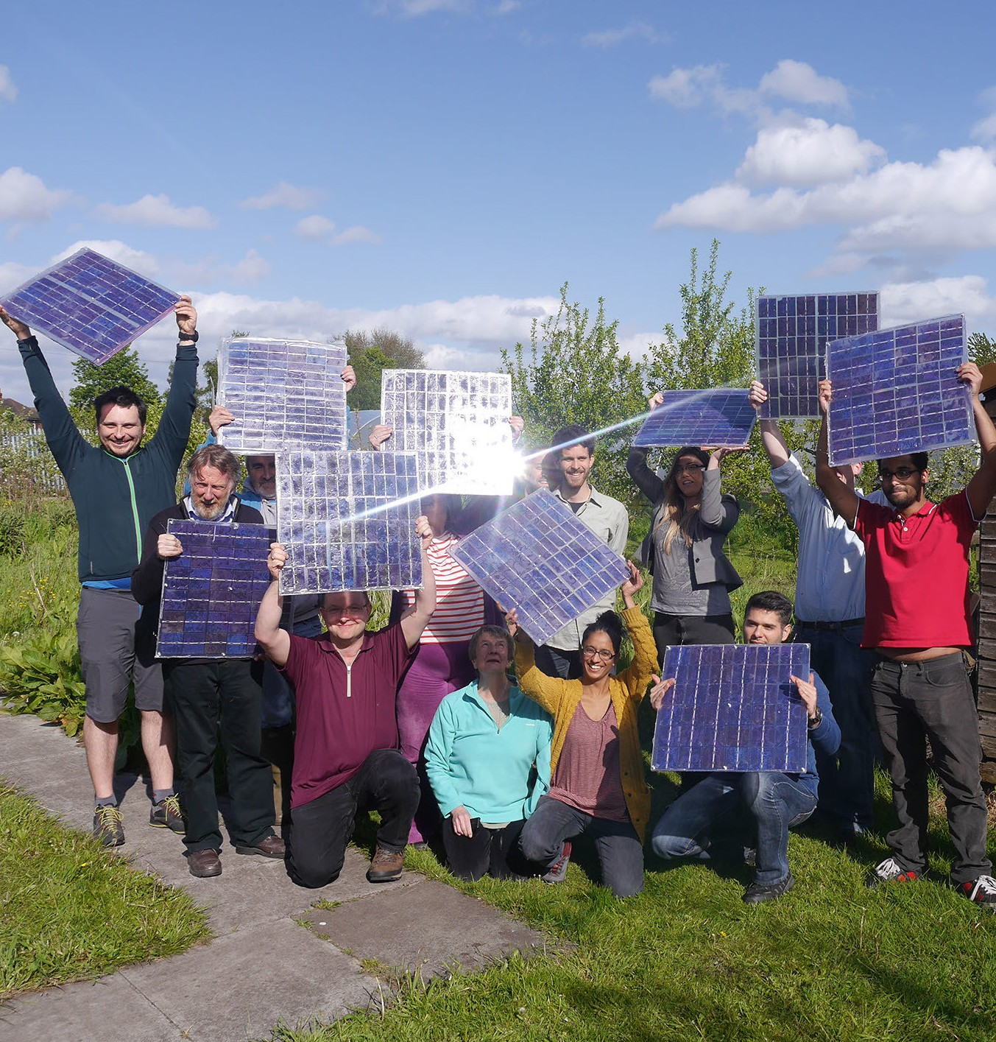

FIGURE 1 : « MOSS COMMUNITY ENERGY LAUNCH » PAR 10 10 SOUS LICENCE CC BY 2.0

Les communautés énergétiques peuvent prendre n'importe quelle forme juridique, par exemple celle d'une association, d'une coopérative (voir glossaire), d'un partenariat, d'une organisation à but non lucratif ou d'une société à responsabilité limitée. Cela permet à ses citoyens, ainsi qu'à d'autres acteurs du marché, de s'associer plus facilement et d'investir conjointement dans des actifs énergétiques. Cela contribue à son tour à un système énergétique plus décarboné et plus flexible, car les communautés énergétiques peuvent agir comme une seule entité et avoir accès à tous les marchés énergétiques appropriés dans les mêmes conditions que les autres acteurs du marché.

Voyons de plus près comment ce mouvement peut apporter des changements positifs !
Les communautés énergétiques s'alignent directement sur les objectifs énergétiques ambitieux de l'Union européenne, tels que ceux décrits dans le paquet « Une énergie propre pour tous les Européens ». Cette initiative souligne l'importance d'un système énergétique décentralisé et encourage activement le développement de communautés énergétiques propres dans toute l'Europe.

En travaillant ensemble, ces communautés aident l'UE à atteindre ses objectifs visant à :


Réduire les émissions de gaz à effet de serre (voir glossaire)

Renforcer la sécurité énergétique (voir glossaire)


Donner aux citoyens les moyens d'agir dans la transition énergétique
Les communautés énergétiques sont diverses et adaptent leurs approches afin de répondre aux besoins et aux objectifs spécifiques de leurs membres. Elles visent également à transformer les consommateurs passifs en participants actifs, en donnant aux citoyens les moyens de jouer un rôle dans la définition de leur avenir énergétique et de contribuer à la transition énergétique européenne au sens large.

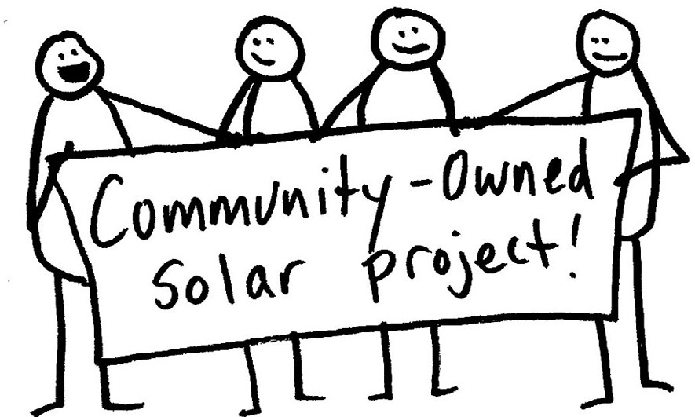
FIGURE 2 : « COMMUNITY OWNED ENERGY » (ÉNERGIE APPARTENANT À LA COMMUNAUTÉ) PAR SUSTAINABLE ECONOMIES LAW CENTER, UTILISÉE SOUS LICENCE CC BY-SA 2.0.

B | Pourquoi adhérer ?

Rejoindre une communauté énergétique peut apporter de nombreux avantages sur les plans environnemental, social et économique.

Devenir membre d'une communauté énergétique permet de contribuer à un impact environnemental positif tout en favorisant la cohésion sociale au sein de la communauté et en réalisant potentiellement des économies.

Avantages environnementaux
- Réduction des émissions de CO₂ : les communautés énergétiques accélèrent le développement des énergies renouvelables et permettent une utilisation efficace des centrales de production, ce qui entraîne une réduction des émissions de gaz à effet de serre ;
- Efficacité énergétique (voir glossaire) : la production et la distribution locales d'énergie peuvent minimiser les pertes énergétiques liées au transport sur de longues distances, améliorant ainsi l'efficacité énergétique globale et réduisant les impacts environnementaux ;
- Promotion des énergies renouvelables : les communautés énergétiques jouent un rôle crucial dans la promotion de l'adoption des technologies liées aux énergies renouvelables, réduisant ainsi la dépendance aux combustibles fossiles et favorisant la transition vers un avenir énergétique propre.

Impact social et renforcement de la communauté
- Renforcement des communautés : rejoindre une communauté énergétique vous met en relation avec des personnes qui partagent votre désir d'être plus durable. Cela favorise un sentiment d'appartenance à une communauté et offre des possibilités de collaboration et de partage des connaissances, au-delà des activités liées à l'énergie ;
- Renforcement des liens sociaux : les communautés d'énergie renouvelable peuvent servir de vecteurs pour renforcer les liens, la cohésion et l'acceptation au sein du quartier. Elles peuvent également faciliter le partage de concepts tels que la mobilité partagée ou le soutien de quartier dans les questions sociales ;
- Contrôle accru : les communautés énergétiques permettent à leurs membres de prendre le contrôle de leurs choix énergétiques et d'avoir leur mot à dire sur la manière dont leur énergie est produite et gérée. Cela favorise la démocratie énergétique et permet aux individus de participer activement au secteur de l'énergie ;
- Avantages partagés : tous les membres de la communauté peuvent profiter des avantages de la production d'énergie renouvelable, quelle que soit leur capacité individuelle à investir dans des systèmes d'énergie renouvelable.
- Sécurité énergétique accrue : en produisant de l'énergie localement, les communautés réduisent leur dépendance vis-à-vis des sources externes, ce qui rend leur approvisionnement énergétique plus stable et plus sûr.
- Autonomisation des citoyens : les communautés énergétiques permettent aux individus de jouer un rôle direct dans la transition énergétique. Elles leur donnent les moyens de faire des choix quant à la manière dont leur énergie est produite et utilisée, ce qui favorise un sentiment d'appropriation et de responsabilité.

Avantages économiques

  - Réduction des coûts : le pouvoir d'achat collectif et le partage des ressources peuvent permettre aux membres de réaliser des économies, notamment en réduisant les coûts d'installation des systèmes d'énergie renouvelable.
  - Stabilité des prix : la communauté énergétique peut déterminer le prix de l'énergie échangée et utilisée au sein de la communauté, garantissant ainsi la stabilité des prix sur plusieurs années. Cette stabilité peut servir de tarif de rachat garanti à long terme pour les installateurs de systèmes, tandis que les consommateurs bénéficient d'un prix d'achat stable à long terme.
  - Accès aux marchés énergétiques : les communautés énergétiques peuvent accéder aux marchés énergétiques dans des conditions équitables par rapport aux autres acteurs du marché, ce qui favorise une concurrence loyale et offre des opportunités de génération de revenus.
  - Partage des bénéfices : les membres peuvent bénéficier des revenus générés par les projets énergétiques de la communauté, ce qui leur procure des sources de revenus supplémentaires et une stabilité financière.
  - Stimulation de l'économie locale : le maintien des ressources financières dans l'économie locale est un avantage considérable pour les communautés énergétiques, car il permet de stimuler les entreprises locales, de renforcer la résilience de la communauté (voir glossaire) et de créer des emplois locaux.

Les outils numériques révolutionnent le fonctionnement des communautés énergétiques, favorisant l'efficacité, la transparence et l'autonomisation des membres.

FIGURE 3 : « IMAGE DE MAINS LIBRES SE JOIGNANT » EST MARQUÉE CC0 1.0.

C | Comment fonctionne une communauté énergétique ?

Gouvernance et prise de décision
Différents modèles de gouvernance permettent aux citoyens de participer à des projets liés aux énergies renouvelables. Selon la forme juridique choisie, ces modèles peuvent différer en termes de structure de gouvernance, de prise de décision et de responsabilités. Par exemple, ils peuvent être entièrement détenus par la communauté ou développés en coopération avec des acteurs publics ou commerciaux (propriété partagée). En outre, les projets gérés par la communauté peuvent prendre diverses formes, allant des grandes coopératives aux systèmes insulaires hors réseau.

Structure juridique Description

Coopératives énergétiques
Il s'agit du type de communauté énergétique le plus courant et qui connaît la croissance la plus rapide. Ce type de propriété profite principalement à ses membres. Il est populaire dans les pays où les énergies renouvelables et l'énergie communautaire (voir glossaire) sont relativement développées.

Sociétés en commandite Une société en commandite peut permettre à des particuliers de répartir les responsabilités et de générer des profits en participant à l'énergie communautaire. La gouvernance est généralement basée sur la valeur de la part de chaque partenaire, ce qui signifie qu'elle ne prévoit pas toujours un vote par membre.


Fiducies et fondations communautaires Leur objectif est de générer de la valeur sociale et de favoriser le développement local plutôt que d'apporter des avantages à leurs membres individuels . Les bénéfices sont utilisés pour la communauté dans son ensemble, même lorsque les citoyens n'ont pas les moyens d'investir dans des projets (entreprises d'intérêt public).

Associations de logement Associations à but non lucratif qui peuvent offrir des avantages aux locataires de logements sociaux, même si ceux-ci ne participent pas directement à la prise de décision. Ces formes sont idéales pour lutter contre la précarité énergétique.

Entreprises à but non lucratif détenues
par leurs clients Structures juridiques utilisées par les communautés qui gèrent des réseaux de distribution indépendants (voir glossaire). Idéales pour les réseaux de chauffage urbain communautaires courants dans des pays comme le Danemark.

Partenariats public-privé Les autorités locales peuvent décider de conclure des accords avec des groupes de citoyens et des entreprises afin de garantir l'approvisionnement en énergie et d'autres avantages pour une communauté.

Entreprise de service public Les entreprises de service public sont gérées par les municipalités, qui investissent dans ces services et les gèrent au nom des contribuables et des citoyens. Ces formes sont moins courantes, mais particulièrement adaptées aux zones rurales ou isolées.

Fonctionnement type d'une communauté énergétique

Une communauté énergétique voit le jour lorsque ses membres décident de former un collectif, souvent en choisissant une structure juridique telle qu'une coopérative, une association ou une organisation à but non lucratif. Les membres apportent des ressources qui sont mises en commun pour investir dans des projets d'énergie renouvelable tels que des panneaux solaires ou des éoliennes. Cet investissement leur confère la propriété collective et le contrôle des projets, leur donnant ainsi leur mot à dire dans la gestion et le partage des bénéfices. L'électricité produite peut alimenter les foyers et les entreprises ou être revendue au réseau. Les bénéfices sont soit répartis entre les membres, soit réinvestis dans les objectifs de la communauté en matière d'énergies renouvelables.

Le rôle des communautés énergétiques – activités et services énergétiques.

Droits et responsabilités des membres

L'adhésion à une communauté énergétique s'accompagne de droits et de responsabilités qui garantissent un fonctionnement efficace et équilibré.
- Droits des membres : ceux-ci comprennent généralement l'accès à des informations claires sur les objectifs, les finances et les plans de projet de la communauté. Les membres ont également le droit de participer aux processus décisionnels, généralement par le biais d'un vote ou


Production :
projets énergétiques communautaires utilisant ou détenant collectivement des actifs de production (principalement solaire, éolien, hydraulique) où les membres ne consomment pas eux-mêmes l'énergie produite, mais l'injectent dans le réseau et la vendent à un fournisseur ;
 Approvisionnement :
la vente (et la revente) d'électricité et de gaz aux clients (électricité, granulés de bois, biogaz et autres). Les grandes communautés peuvent compter un grand nombre de clients particuliers dans leur voisinage et peuvent également se livrer à des activités d'agrégation combinant les charges et la flexibilité des clients ou produire de l'électricité pour la vendre, l'acheter ou la mettre aux enchères sur les marchés de l'électricité ;
 Consommation et partage :
l'énergie produite par la communauté énergétique est utilisée et partagée au sein de la communauté. Cela comprend à la fois la consommation (autoconsommation individuelle et collective) et le partage local entre les membres de l'énergie produite par les installations de production au sein d'une communauté ;
 Distribution :
propriété et/ou gestion de réseaux de distribution gérés par la communauté, tels que les réseaux électriques locaux ou les réseaux de chauffage urbain et de gaz (bio) à petite échelle ; souvent, les coopératives peuvent à la fois produire et distribuer de l'énergie, mais l'infrastructure du réseau est au cœur de leur activité ;
 Services énergétiques :
efficacité énergétique ou économies d'énergie (par exemple, rénovation de bâtiments, audits énergétiques, surveillance de la consommation, évaluations du chauffage et de la qualité de l'air) ; flexibilité, stockage d'énergie et intégration des réseaux intelligents ; surveillance et gestion de l'énergie pour l'exploitation des réseaux ; services financiers ;
En comprenant la structure de gouvernance ainsi que vos droits et
responsabilités en tant que membre, vous pouvez participer activement à l'orientation de votre communauté énergétique et contribuer à son succès.
 Électromobilité :
autopartage, covoiturage et/ou exploitation et gestion de stations de recharge, ou fourniture de cartes électroniques pour les membres et les coopératives ;

 Autres activités :
services de consultation pour développer des initiatives communautaires ou créer des coopératives locales, des campagnes d'information et de sensibilisation, ou des mesures de lutte contre la précarité énergétique.
Élection de représentants, en fonction de la structure communautaire.
- Responsabilités des membres : Les membres sont tenus de contribuer au succès de la communauté. Cela peut impliquer de respecter les règles communautaires, de participer à des réunions ou à des discussions, et éventuellement de contribuer financièrement pour soutenir des projets ou couvrir les coûts opérationnels.




Types de communautés énergétiques

Les directives européennes définissent deux types de communautés énergétiques : les communautés énergétiques citoyennes (CEC) et les communautés d'énergie renouvelable (REC) (voir glossaire). Ces communautés ont des caractéristiques communes, telles que la promotion d'une participation ouverte et volontaire et le fait d'être contrôlées par des citoyens, des autorités locales et des petites entreprises dont l'activité principale n'est pas liée à l'énergie.
Leur objectif principal est de générer des avantages sociaux et environnementaux plutôt que des profits financiers. De plus, les CEC et les REC exercent des activités similaires, telles que la production, le stockage et la distribution d'énergie, ainsi que la fourniture de services connexes.
Ces deux types d'entités se caractérisent par les éléments conceptuels communs suivants :

  - Gouvernance : la participation doit être « ouverte et volontaire ». Dans la directive révisée sur les énergies renouvelables, la participation aux projets d'énergie renouvelable doit être ouverte à tous les membres locaux potentiels sur la base de critères non discriminatoires. La directive révisée sur le marché de l'électricité stipule que l'adhésion doit être ouverte à toutes les catégories d'entités. Elle précise en outre que « les clients résidentiels doivent être autorisés à participer volontairement à des initiatives énergétiques communautaires et à les quitter sans perdre l'accès au réseau exploité par l'initiative énergétique communautaire ».
  - Propriété et contrôle : les deux définitions mettent l'accent sur la participation et le contrôle effectif par les citoyens, les autorités locales et les petites entreprises dont l'activité économique principale n'est pas le secteur de l'énergie.
  - Objectif : L'objectif principal est de générer des avantages sociaux et environnementaux plutôt que de se concentrer sur les profits financiers. Les directives définissent les communautés énergétiques comme des acteurs non commerciaux qui utilisent les revenus provenant d'activités économiques pour fournir des services/avantages à leurs membres et/ou à la communauté locale.
En outre, les communautés énergétiques citoyennes et les communautés d'énergie renouvelable peuvent exercer des activités similaires, notamment la production, la distribution, la fourniture, l'agrégation, la consommation, le partage, le stockage d'énergie et la fourniture de services liés à l'énergie.
Les principales différences entre elles sont les suivantes :

- Portée géographique : les CEC opèrent sans restrictions géographiques, tandis que les REC doivent être situées à proximité de projets d'énergie renouvelable détenus ou développés par la communauté.
- Activités : les CEC opèrent dans le secteur de l'électricité avec une approche technologiquement neutre, englobant à la fois les combustibles fossiles et les sources renouvelables. En revanche, les REC mènent un large éventail d'activités liées exclusivement aux énergies renouvelables, mais à des fins d'électricité et de chauffage.
- Participants : les CEC permettent la participation de tout acteur à l'exception de ceux impliqués dans des activités énergétiques commerciales à grande échelle, tandis que les REC limitent l'adhésion aux personnes physiques, aux autorités locales et aux micro, petites et moyennes entreprises qui ne sont pas principalement impliquées dans le secteur de l'énergie.
- Autonomie et contrôle effectif : les pouvoirs décisionnels au sein des CEC sont limités aux membres ou actionnaires non commerciaux, ce qui exclut les moyennes et grandes entreprises de l'exercice du contrôle. Les REC sont capables de rester autonomes par rapport aux membres individuels ou aux acteurs traditionnels du marché, les MPME situées à proximité des projets d'énergie renouvelable pouvant exercer un contrôle.

S'impliquer et agir

Ressources et soutien disponibles

L'Union européenne (UE) propose toute une série de ressources et de systèmes de soutien pour aider les particuliers et les organisations de toute l'UE à s'impliquer dans les communautés énergétiques et à tirer le meilleur parti de leur adhésion, quel que soit leur emplacement géographique. Ces ressources peuvent vous fournir les connaissances et les outils dont vous avez besoin pour participer efficacement à votre communauté énergétique locale.
Voici quelques exemples de ce qui pourrait être disponible :

Supports pédagogiques : les ressources en ligne et les programmes de formation peuvent vous aider à mieux comprendre les communautés énergétiques, leurs avantages et leur fonctionnement dans le contexte européen. Ces supports peuvent vous aider à vous familiariser avec les technologies liées aux énergies renouvelables, les pratiques en matière d'efficacité énergétique et le cadre juridique régissant les communautés énergétiques dans votre pays membre de l'UE.
  - Commission européenne - Site web sur la politique énergétique : il s'agit du site web général du département de l'énergie de la Commission européenne. Il fournit une mine d'informations sur la politique énergétique de l'UE, y compris les initiatives liées aux communautés énergétiques.
  - Guide de référence sur les communautés énergétiques : ce guide offre un aperçu complet des communautés énergétiques en Europe, notamment leurs différents modèles, leurs avantages et leurs défis.
Assistance technique : certaines organisations offrent une assistance technique pour aider à naviguer dans le processus d'adhésion ou de création d'une communauté énergétique. Cela peut inclure une aide pour les études de faisabilité, le choix des technologies et le développement de projets, spécialement adaptés au contexte de l'UE.
- Site web Rural Energy Community Advisory Hub : ce site web est dédié au soutien du développement des communautés énergétiques dans les zones rurales d'Europe. Il fournit des ressources, des outils et des bonnes pratiques spécialement adaptés aux communautés rurales de l'UE.
Incitations financières : des incitations financières peuvent être disponibles pour soutenir le développement et le fonctionnement des communautés énergétiques dans votre pays de l'UE. Ces incitations peuvent provenir du gouvernement national, des autorités régionales ou du secteur privé.
organisations et peuvent contribuer à réduire les coûts initiaux liés aux projets d'énergie renouvelable ou aux améliorations en matière d'efficacité énergétique.
- Pour trouver des informations sur les incitations financières pertinentes dans votre pays de l'UE, vous pouvez consulter le site web de votre ministère national ou de votre autorité énergétique. Voici quelques exemples :
  - Si vous résidez dans un pays doté d'un ministère national de l'énergie, vous trouverez des informations sur les incitations financières pertinentes sur le site web de votre ministère.
  - Pour les lecteurs résidant dans des pays où l'énergie relève de l'administration décentralisée, vous pouvez trouver des informations sur les incitations financières pertinentes sur le site web de votre autorité régionale.

Avertissement
En explorant ces ressources, vous pouvez acquérir des connaissances précieuses et identifier les aides spécifiques disponibles dans votre pays membre de l'UE pour vous lancer dans l'aventure des communautés énergétiques. N'oubliez pas que si l'UE offre un cadre pour les communautés énergétiques, les détails et les incitations spécifiques varient en fonction de votre emplacement au sein du bloc.

S'engager dans la communauté

Rejoindre une communauté énergétique est un excellent moyen de participer activement à la construction d'un avenir plus durable. Voici quelques façons de vous impliquer et de contribuer au succès de votre communauté :

Entrez en contact avec d'autres membres :

De nombreuses communautés organisent régulièrement des réunions, des événements et des forums en ligne. Ces plateformes offrent la possibilité d'entrer en contact avec des personnes partageant les mêmes idées, de partager des expériences et d'apprendre les uns des autres.
Mettez vos compétences à disposition :

Les communautés énergétiques s'appuient souvent sur les compétences et l'expertise de leurs membres pour fonctionner efficacement. Vous pouvez mettre votre temps et vos talents à disposition pour soutenir diverses initiatives, telles que la sensibilisation communautaire, la collecte de fonds ou l'assistance technique à d'autres membres.
Contribuez à la prise de décision :

Selon la structure de votre communauté, vous pouvez avoir la possibilité de participer au vote sur des décisions importantes, telles que la sélection de projets ou les priorités d'investissement. Cela vous permet d'avoir votre mot à dire dans l'orientation de votre communauté.









En vous engageant activement dans votre communauté énergétique, vous pouvez apporter une contribution précieuse à son succès.
et profitez des avantages d'une action collective en faveur d'un avenir plus durable.

D | Exemples de communautés énergétiques

Communauté énergétique Hyperion (Grèce)
Aperçu de la communauté : Hyperion est située à Athènes, en Grèce. Hyperion est une communauté énergétique citoyenne (voir glossaire) qui se consacre à la lutte contre la précarité énergétique et à la promotion de l'utilisation des énergies renouvelables. Créée en 2020 sous la forme d'une coopérative à responsabilité limitée à but non lucratif, elle donne la priorité au développement de programmes communautaires d'autoconsommation solaire. Son projet initial consiste à construire un parc solaire photovoltaïque (PV) de 60 kW à Thiva, dans le but d'alimenter plus de 20 foyers et petites entreprises, générant plus de 90 000 kWh d'énergie propre par an.

EC Hindelang (Allemagne)
Aperçu de la communauté : EC Hindelang est un modèle d'engagement citoyen. Les habitants et les entreprises participent à une structure décisionnelle à plusieurs niveaux, qui définit la stratégie énergétique de la communauté et le choix des solutions numériques.
Les technologies numériques en action :
    - Réseau intelligent avancé : EC Hindelang s'appuie sur un réseau intelligent de pointe pour intégrer ses divers actifs d'énergie renouvelable et gérer les flux énergétiques.
    - Les données au service de la prise de décision : l'analyse des données joue un rôle essentiel dans le succès de Hindelang.
Engagement en faveur du développement durable : l'objectif de 100 % d'énergie renouvelable d'EC Hindelang montre que les décisions fondées sur les données sont au cœur de sa stratégie environnementale. L'entreprise suit de près la réduction de ses émissions de carbone et analyse minutieusement l'efficacité de ses projets énergétiques.

Initiative « Îles intelligentes » (Union européenne)
Aperçu des communautés : L'initiative « Smart Islands » est un réseau européen qui relie diverses communautés insulaires à travers le continent. Ses membres comprennent des îles de différents pays (Grèce et au-delà, le cas échéant), ce qui démontre la capacité d'adaptation de son modèle.
Un avenir fédéré : aperçu du projet et accent mis sur la numérisation
- Communication entre les réseaux : l'initiative repose sur une communication bidirectionnelle robuste entre les réseaux énergétiques des îles, permettant le partage des ressources et l'optimisation de l'énergie. Cela nécessite une technologie avancée de réseau intelligent.
- Données et collaboration : l'analyse des données est essentielle pour gérer les modèles de consommation et de production d'énergie sur chaque île et dans l'ensemble du réseau.
Synergie pour réussir : s'aligner sur l'initiative Smart Islands
- Échange de bonnes pratiques : une communauté plus petite pourrait tirer parti de l'expérience acquise par l'Initiative des îles dans la sélection et la mise en œuvre de solutions numériques, en évitant les écueils et en rationalisant le processus.
- Fédération : l'Initiative adopte une approche de gouvernance fédérée. Cela permet aux îles de conserver un certain pouvoir de décision en matière d'énergie au niveau local tout en bénéficiant des connaissances collectives, des ressources et des flux énergétiques optimisés au sein du réseau élargi.

E | Exploiter les outils numériques pour autonomiser les communautés énergétiques

I. Défis techniques, solutions numériques

La variabilité inhérente et la nature distribuée des sources d'énergie renouvelables nécessitent des solutions numériques avancées pour optimiser la gestion de l'énergie. Il est primordial d'équilibrer l'offre et la demande tout en maximisant l'infrastructure réseau existante. En outre, les communautés énergétiques fonctionnent souvent avec la complexité des petites et moyennes entreprises, ce qui nécessite des systèmes informatiques robustes pour assurer le bon déroulement des opérations.
Des initiatives européennes telles que le Pacte vert, REPowerEU et le programme politique pour la décennie numérique 2030 reconnaissent ces défis. Elles soulignent le rôle crucial de la numérisation dans la transition énergétique durable.
Les outils numériques offrent aux communautés énergétiques un moyen puissant pour :

  - Surveiller et comparer les performances énergétiques : suivre et identifier les possibilités de gains d'efficacité ;
  - Faciliter le partage d'énergie et les échanges entre particuliers : développer des marchés énergétiques locaux alimentés par des énergies renouvelables distribuées, réduisant ainsi la dépendance aux prix du marché de gros ;
  - Encourager la gestion de la demande (voir glossaire) : donner aux consommateurs les outils nécessaires pour façonner activement leurs profils de consommation d'énergie.

Le soutien de la Commission

La Commission européenne s'engage à favoriser le partage des connaissances et à promouvoir des outils numériques adaptés aux divers besoins des communautés énergétiques de l'UE. Ce guide propose une sélection de solutions qui répondent aux défis opérationnels courants.

Solutions numériques pour l'excellence opérationnelle

Les outils numériques sont indispensables pour gérer les processus internes, les relations entre les membres et la communication au sein des communautés énergétiques. Divers projets financés par l'UE se sont concentrés sur l'identification et l'évaluation de ces solutions :

Outils de gestion interne et de communication

  - Som Comunitats (Espagne) : une plateforme en ligne complète proposant des outils de visualisation des données, de gestion de projet et d'administration spécialement conçus pour les communautés énergétiques.
  - SCCALE203050 & gE.CO Living Lab Project Guides : ressources proposant des solutions numériques open source et facilement accessibles pour l'organisation interne, la communication externe et l'engagement communautaire.

Solutions pour les tâches opérationnelles

  - Échange entre pairs : Alliander (Pays-Bas) : cette plateforme, développée dans le cadre du projet Local4Local, permet l'échange direct d'énergie renouvelable produite localement entre les membres de la communauté.
  - Prévisions énergétiques : Magliano Alpi, Italie (projet ERIGRID) : cet outil aide les communautés à prévoir avec précision la demande énergétique et le potentiel de production, facilitant ainsi la planification des ressources et la prise de décision.
  - Surveillance énergétique : EnergyID (Belgique/Italie/France/Portugal/Pays-Bas) : aide les consommateurs individuels et les communautés énergétiques à collecter, analyser et comparer les données énergétiques, favorisant ainsi une gestion éclairée de la consommation.

Les communautés énergétiques ne se contentent pas de donner aux particuliers les moyens de produire et de partager de l'énergie propre, elles créent également des économies locales florissantes, prouvant ainsi que durabilité et prospérité peuvent aller de pair.

FIGURE 4 : « TWO-WOMEN-SITTING-IN-CHAIRS-USING-LAPTOP-COMPUTERS-2566573 » PAR TOPTEN5 EST SOUS LICENCE CC BY 2.0.

F | Remarques finales

Les communautés énergétiques à travers l'UE, telles que Hyperion (Grèce) et EC Hindelang (Allemagne), ouvrent la voie à la transition énergétique numérique. Ces initiatives démontrent comment les technologies numériques permettent aux citoyens de promouvoir un avenir énergétique durable, en réduisant la dépendance aux combustibles fossiles, en renforçant la résilience locale et en offrant un meilleur contrôle sur les choix énergétiques.
Diverses approches numériques transforment les systèmes énergétiques :

  - L'utilisation par Hyperion de plateformes numériques pour lutter contre la précarité énergétique montre comment la technologie peut être mise au service du bien commun, en garantissant une énergie propre et abordable pour tous.
  - L'infrastructure numérique avancée mise en place par EC Hindelang dans le cadre de ses initiatives en matière de développement durable illustre comment les systèmes intelligents optimisent l'efficacité et intègrent efficacement les énergies renouvelables.
  - L'initiative Smart Islands Initiative met en évidence la manière dont la numérisation permet la collaboration et le partage des ressources entre des communautés géographiquement dispersées, créant ainsi un réseau énergétique fédéré pour une résilience accrue.

I. Les technologies numériques : la clé des communautés durables
Au-delà de la production d'énergie renouvelable, les communautés énergétiques européennes embrassent la révolution numérique. Du commerce d'énergie entre particuliers (voir glossaire) rendu possible par la blockchain (voir glossaire) aux compteurs intelligents (voir glossaire) fournissant aux consommateurs des informations exploitables sur leur consommation d'énergie, les progrès numériques autonomisent les individus, stimulent les économies locales et créent des systèmes énergétiques plus résilients.
Si vous souhaitez en savoir plus sur la transition énergétique numérique et le pouvoir des communautés énergétiques, ces ressources constituent un excellent point de départ :
- Commission européenne - Site web sur la politique énergétique

- Référentiel des communautés énergétiques

- Centre de conseil pour les communautés énergétiques rurales

Construisons ensemble un avenir énergétique durable et axé sur le numérique !

Glossaire

Blockchain
Une technologie de registre numérique sécurisée et transparente qui peut être utilisée pour le commerce d'énergie entre pairs et la gestion sécurisée des données au sein d'une communauté énergétique.

Communauté énergétique citoyenne (CEC)
Une communauté énergétique au sein de l'UE qui se concentre sur la production d'électricité, sans restrictions géographiques, et qui peut englober à la fois les sources d'énergie renouvelables et traditionnelles. Les participants peuvent être des particuliers, des entreprises et des autorités locales.

Énergie propre
Énergie produite à partir de sources qui ne génèrent pas de gaz à effet de serre ni d'autres polluants nocifs, telles que l'énergie solaire, éolienne et hydraulique.

Énergie communautaire
Mouvement dans le cadre duquel des citoyens, des entreprises et d'autres organisations participent collectivement à des projets énergétiques locaux, axés sur la production, la gestion et/ou la consommation d'énergie.

Coopérative
Une organisation détenue par ses membres, où ceux-ci disposent de droits de vote égaux et où les bénéfices sont redistribués aux membres. Les coopératives énergétiques constituent une structure juridique courante pour les communautés énergétiques.

Gestion de la demande
Stratégies encourageant les consommateurs à déplacer leur consommation d'énergie vers les heures creuses ou à réduire leur consommation globale, contribuant ainsi à équilibrer l'offre et la demande d'énergie.

Efficacité énergétique
Utiliser moins d'énergie pour fournir le même niveau de service. L'amélioration de l'isolation des logements, l'utilisation d'appareils plus efficaces ou l'optimisation des processus industriels sont des exemples de mesures d'efficacité énergétique.

Marché de l'énergie
Système dans lequel l'énergie est achetée et vendue. Les communautés énergétiques peuvent participer aux marchés de l'énergie en tant que producteurs, consommateurs ou prosommateurs (à la fois producteurs et consommateurs).

Émissions de gaz à effet de serre
Gaz présents dans l'atmosphère qui piègent la chaleur, contribuant ainsi au changement climatique. Le principal gaz à effet de serre issu du secteur énergétique est le dioxyde de carbone (CO2).

Micro-réseau
Réseau énergétique localisé pouvant fonctionner indépendamment du réseau électrique principal, intégrant souvent des sources d'énergie renouvelables.

Échange d'énergie entre particuliers
Achat et vente d'énergie directement entre des individus ou des groupes au sein d'un réseau énergétique local, grâce à des plateformes numériques, souvent à l'aide de la technologie blockchain.

Énergie renouvelable
Énergie provenant de sources qui se renouvellent à l'échelle humaine, telles que le soleil, le vent et l'eau.

Communauté d'énergie renouvelable (REC)
Une communauté énergétique au sein de l'UE axée spécifiquement sur les sources d'énergie renouvelables pour l'électricité et le chauffage. Les REC doivent être situées à proximité des projets d'énergie renouvelable qu'elles possèdent ou développent.

Résilience
Capacité d'un système à résister aux perturbations et à s'en remettre. Dans le contexte des communautés énergétiques, cela fait référence à la capacité de maintenir un approvisionnement énergétique fiable même en cas de coupures de courant ou de fluctuations de prix sur le réseau électrique principal.

Compteur intelligent
Compteur numérique qui enregistre la consommation d'énergie en temps réel et transmet les données au fournisseur d'énergie, permettant ainsi de prendre des décisions plus éclairées en matière d'utilisation de l'énergie.

Réseau intelligent
Réseau qui utilise les technologies numériques pour améliorer l'efficacité, la fiabilité et la communication au sein du système énergétique.

Sécurité énergétique
Accès fiable et abordable aux ressources énergétiques, garantissant un approvisionnement énergétique stable et durable pour une communauté ou une région.

Remerciements

Cette brochure reprend des informations et des idées tirées des ressources suivantes. Sauf indication contraire, tous les documents originaux sont sous licence Creative Commons Attribution 4.0 International (CC BY 4.0).

Référentiel des communautés énergétiques (Commission européenne) :

Informations générales (CC BY 4.0)

Nature de l'adaptation :

Résumé des concepts clés et définitions, langage technique simplifié.

Rapport : Obstacles et moteurs pour le développement des communautés énergétiques et leurs activités (CC BY 4.0)

Nature de l'adaptation :

Axé sur les sections consacrées aux défis et aux solutions, langage adapté à un public non spécialisé.

Outils numériques pour les communautés énergétiques (section) (CC BY 4.0)

Nature de l'adaptation :

Compilation d'une liste concise d'outils recommandés avec de brèves descriptions.

Guide de référence sur le partage d'énergie et les communautés énergétiques (CC BY 4.0)

Nature de l'adaptation :

Extraction d'exemples et d'études de cas pertinents, reformulation des informations pour une meilleure compréhension.

Carte des communautés énergétiques (CC BY 4.0)

Nature de l'adaptation :

Utilisation des données pour mettre en évidence la répartition géographique des communautés énergétiques au sein de l'UE.

Qu'est-ce qu'une communauté énergétique ? - Commission européenne (archive-it.org) (CC BY 4.0)

Nature de l'adaptation :

Utilisation de la définition de base comme fondement, complétée par des exemples illustratifs supplémentaires.

Centre consultatif sur les communautés énergétiques rurales (Commission européenne) :

Bonne gouvernance et acceptation sociale dans les communautés énergétiques rurales (pdf/archivé) (CC BY 4.0)

Nature de l'adaptation :

Adaptation des meilleures pratiques et recommandations, en soulignant leur pertinence dans des contextes plus larges.

Rejoindre ou créer une communauté énergétique rurale (pdf/archivé) (CC BY 4.0)

Nature de l'adaptation :

Rationalisation du processus en étapes clés, adaptation du langage pour une accessibilité plus large.

Qu'est-ce qu'une communauté énergétique et pourquoi devrais-je y adhérer ?
Brochure d'information – FR

